Лабораторная работа № 3

Дискреционное разграничение прав в Linux. Два пользователя

Шулуужук Айраана Вячеславовна

Содержание

# 1 Цель работы

Получение практических навыков работы в консоли с атрибутами файлов для групп пользователей.

# 2 Выполнение лабораторной работы

В установленной операционной системе создадим учётную запись пользователя guest2 (использую учётную запись администратора): useradd guest2. Зададим пароль для пользователя guest2: passwd guest2

Создадим группу guest и добавим пользователя guest2 в эту группу gpasswd -a guest2 guest (рис. ??).

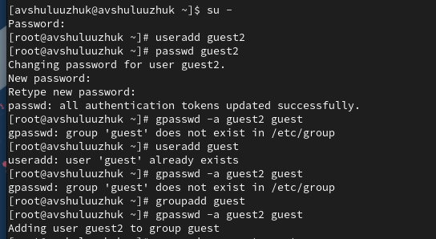

добавление пользователя и создание группы

Осуществим вход систему от двух пользователей на двух разных консолях: guest на первой консоли и guest2 на второй консоли. Для обоих пользователей командой pwd определим директорию, в которой находимся. Определим командами groups guest и groups guest2, в какие группы входят пользователи guest и guest2. Сравним выводы команды groups с выводом команд id -Gn и id -G. (рис. ??), (рис. ??).

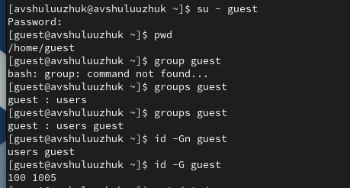

вход в систему под именем пользователя guest

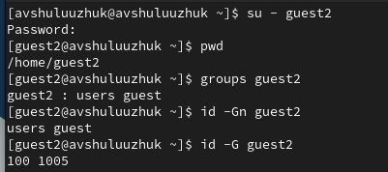

вход в систему под именем пользователя guest2

Сравним полученную информацию с содержимым файла /etc/group. Просмотрите файл командой cat /etc/group (рис. ??).

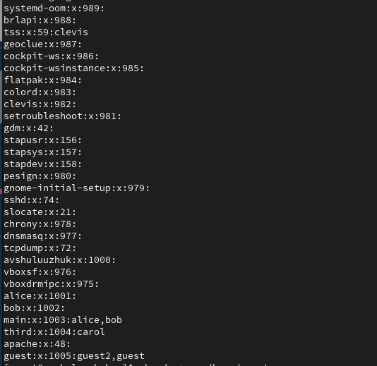

просмотр файла /etc/group

От имени пользователя guest2 выполним регистрацию пользователя guest2 в группе guest командой newgrp guest (рис. ??).

просмотр файла /etc/group

просмотр файла /etc/group

От имени пользователя guest изменим права директории /home/guest, разрешив все действия для пользователей группы: chmod g+rwx /home/guest

От имени пользователя guest снимем с директории /home/guest/dir1 все атрибуты командой chmod 000 dir (рис. ??).

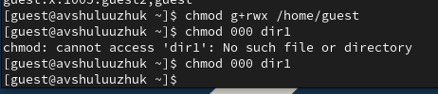

изменение прав доступа каталога dir1

# 3 Выводы

В ходе выполнения лабораторной рвботы мы получили практические навыки работы в консоли с атрибутами файлов для групп пользователей.